**Arquitetura de Negócio para cada Cenário**

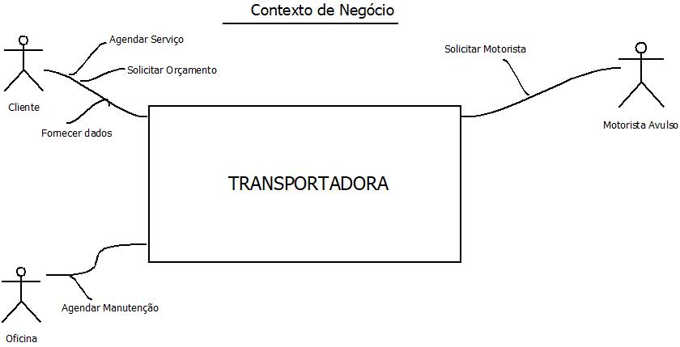

**Cenário Solicitar Serviço**

Capacidades:

* Agendar Serviço
* Fornecer Dados
* Solicitar Orçamento

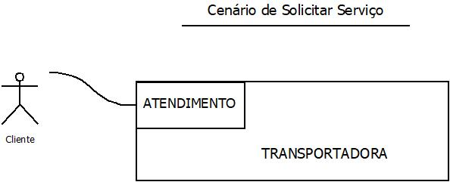

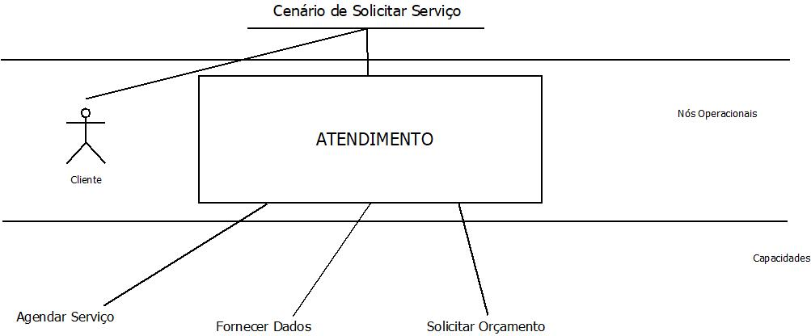

**Cenário Contrato Prestação de Serviço**

Capacidades:

* Solicitar Motorista

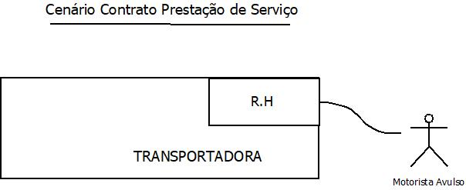

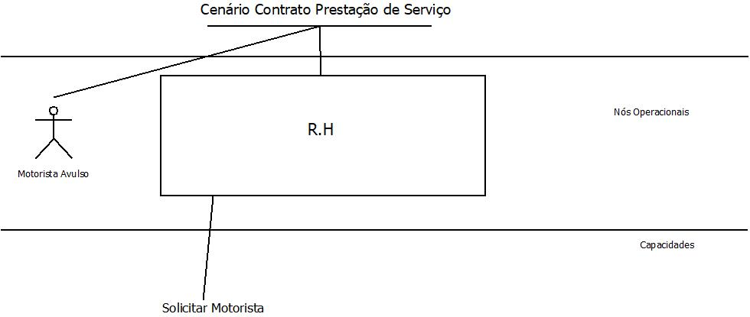

**Cenário Agendar Manutenção**

Capacidades:

* Agendar Manutenção

